Особенным людям – особенные возможности.

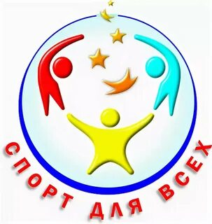

Сегодня в городе Костроме более 23% людей с ограниченными возможностями здоровья систематически занимаются физической культурой и спортом. И это не предел! Такое стало возможным благодаря созданию в городе Костроме доступной среды, и организациям, которые работают с особенными людьми.

Хотите попробовать свои силы, найти единомышленников, стать сильнее и выносливее? Мы расскажем, куда вы можете обратиться!

**Занятия физической культурой и спортом для лиц с ограниченными возможностями здоровья организованы в следующих организациях.**

1. [ОГКУ «Романовский реабилитационный центр инвалидов Костромской области». В учреждении функционирует физкультурно-спортивное направление. Телефон](http://edu-sps.koiro.local/Nadezda) 55-42-32, 55-98-01. Адрес: улица Ленина, д. 20.

2. ГБУКО «Спортивная школа олимпийского резерва имени Олимпийского чемпиона Александра Вячеславовича Голубева». На базе учреждения функционирует отделение адаптивного спорта. Телефон 66-18-83, 65-72-54. Адрес: Давыдовский-3 м-н, д. 44.

3. МАУ г. Костромы «Спортивная школа № 6». В учреждении создана доступная среда, оборудован доступ в здание, имеется подъёмник для спуска в воду. Телефон 48-14-14. Адрес: м-н Паново, д. 13 (бассейн «Заволжье»).

# 4. Зал ЛФК и адаптивной физкультуры (частная организация). Телефон 8-960-748-26-19. Адрес: ул. Евгения Ермакова, 9.

# 5. ГБУКО «Спортивная школа с ипподромом». Группы иппотерапии. Занятия проходят под руководством инструктора-методиста по адаптивной физической культуре. Телефон: 8-906-521-72-33. Адрес: Проспект Мира, д. 159.

# Если вы хотите стать зрителем спортивного мероприятия и поболеть за спортсменов, то беспрепятственно можете попасть в следующие организации.

# 1. МБУДО г. Костромы «Детско-юношеская спортивная школа №» 10». Телефон 22-90-91. Адрес: ул. Советская, д. 55а.

# 2. МБУ г. Костромы «Спортивная школа олимпийского резерва № 2». Телефон 31-78-74. Адрес: ул. Бульварная, д. 6.

# 3. МБУ г. Костромы «Спортивная школа № 7». Телефон 22-22-07. Адрес: ул. Бульварная, д. 6 (напротив СШОР № 2).

4. ГБУКО «Спортивная школа олимпийского резерва имени Олимпийского чемпиона Александра Вячеславовича Голубева». Телефон 66-18-83, 65-72-54. Адрес: Давыдовский-3 м-н, д. 44.

# 5. ГБУКО «Спортивная школа с ипподромом». Телефон 54-05-11. Адрес: Проспект Мира, д. 159.

# \\s-share\HOME\Управление спорта и работы с молодёжью\Макарова Ю.О\D_whksxWwAAWVCr.jpg